**ПРИЛОЖЕНИЕ 1**

**Внеклассное мероприятие «Медовая переменка»**

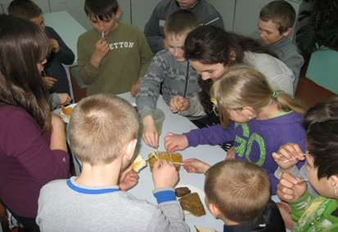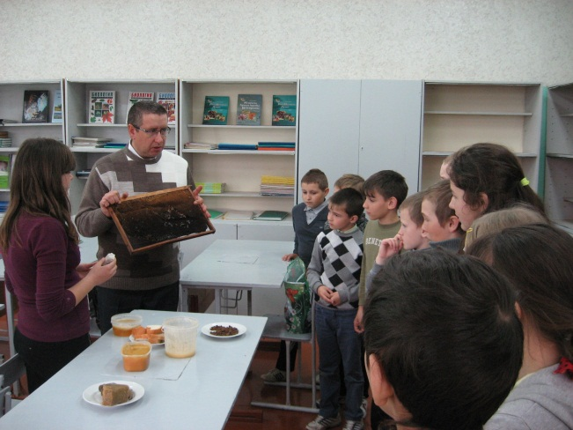

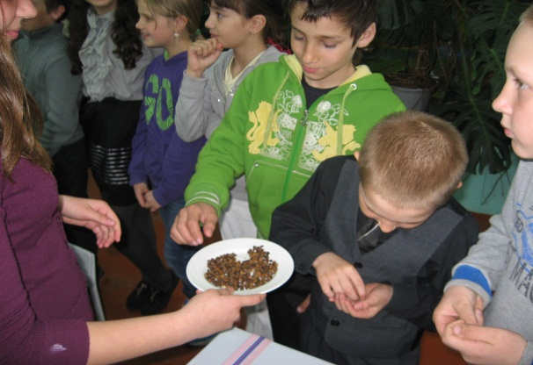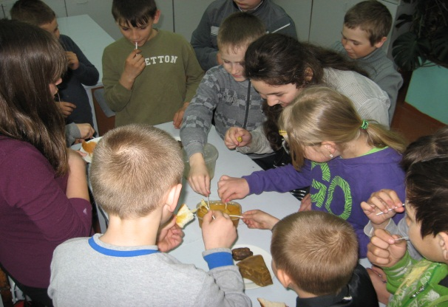

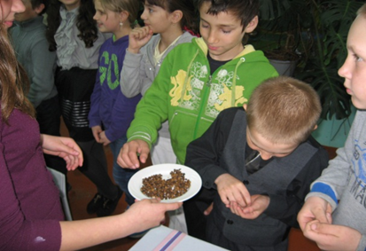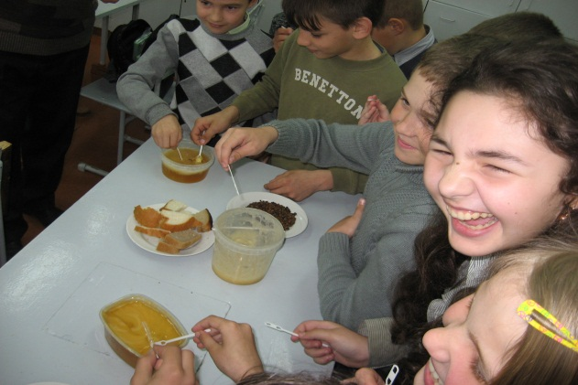

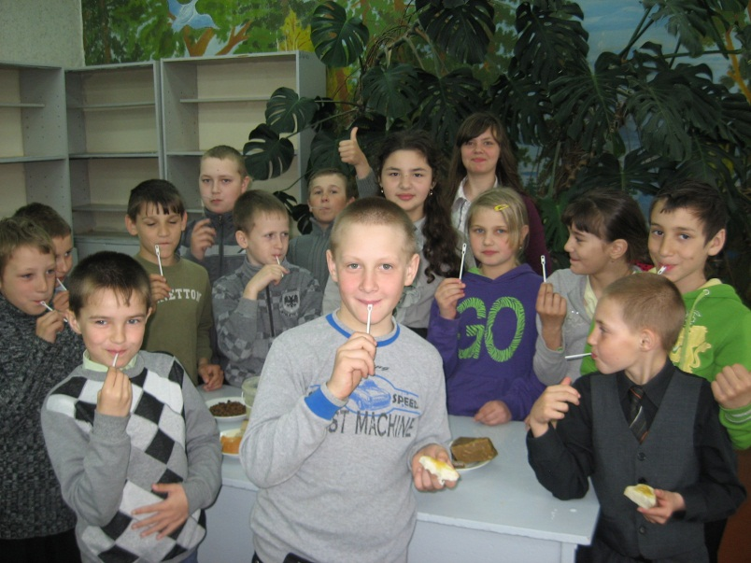

**ПРИЛОЖЕНИЕ 2**

**АНКЕТА**

**(для пчеловодов)**

1. Ф.И.О.
2. Возраст
3. С какого года Вы занимаетесь пчеловодством?
4. С какой целью? (хобби, дополнительный доход, семейное дело, основная профессия).
5. Вид пасеки? (кочевой, стационарный)
6. Количество семей?
7. Самый продуктивный год по сбору мёда?
8. Средняя продуктивность в 2015 году? (количество кг с одной семьи)
9. Вид продукции, который Вы получаете со своей пасеки? (Мёд, перга, воск, маточное молочко, прополис, пыльца, яд, пчелиные семьи, матки).
10. С какими мифами Вы встречались в своей пчеловодческой деятельности?

**ПРИЛОЖЕНИЕ 3**

**Пчеловодческий календарь сезонных работ**

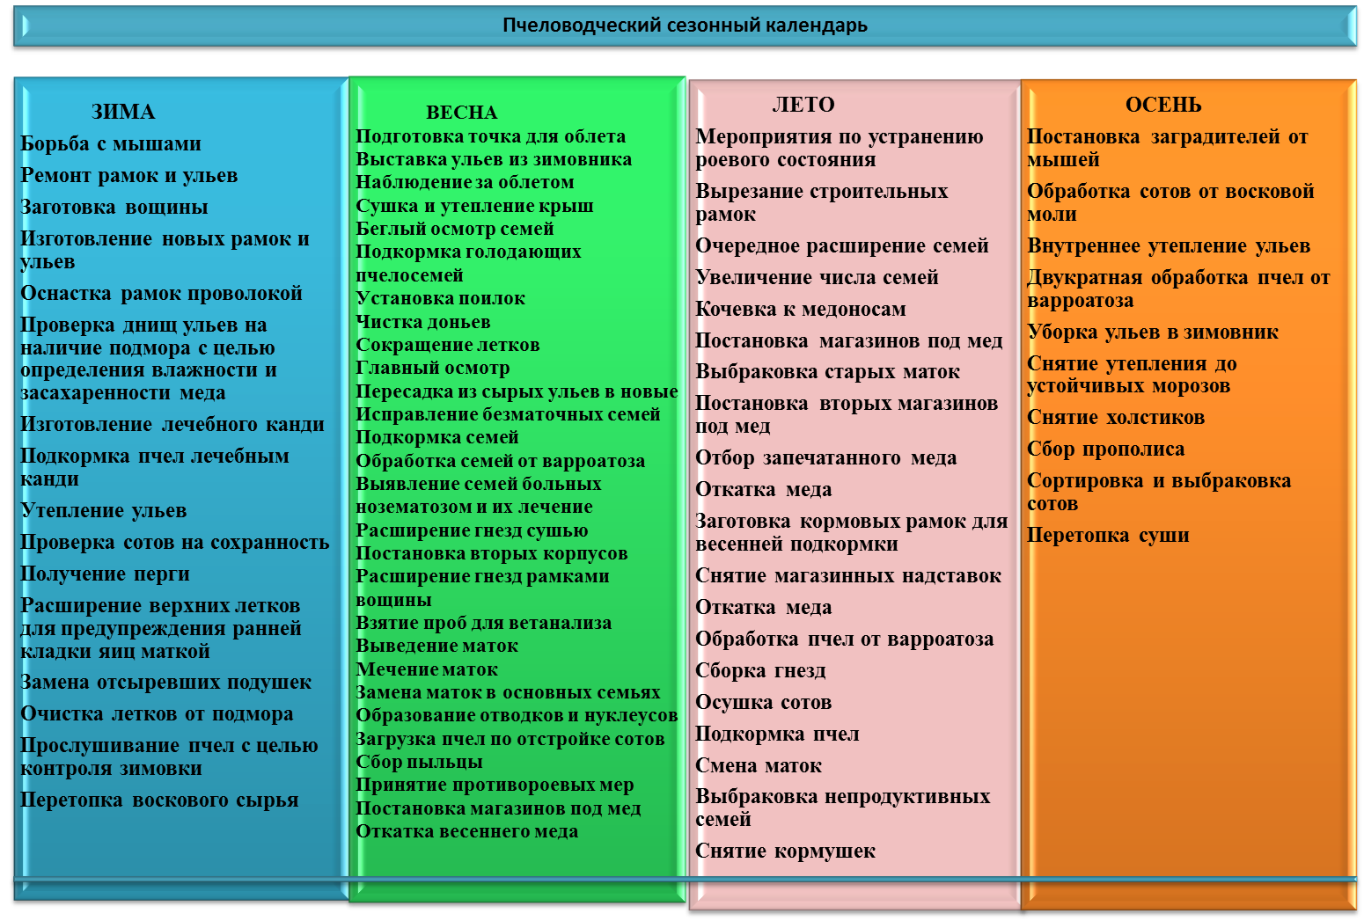

**ПРИЛОЖЕНИЕ 4**

**Расчёт средней мёдопродуктивности пчелосемей в Д.Борщёвка**

|  |  |
| --- | --- |
| ***Ф.И.О.*** | ***Товарный мёд, кг*** |
| Шевцов С.И. | 29, 7 |
| Зараганников А.В. | 15 |
| Сороколетов Г. | 12 |
| Процкий А.А. | 22 |
| Нащинцев В.В | 15 |
| Бусел М.В. | 17 |
| Горбачёв В.В | 20 |
| ***Средняя медопродуктивность по деревне Борщёвка*** | ***18,7*** |

**ПРИЛОЖЕНИЕ 5**

**Соотношение веса и объёма мёда**

|  |  |  |  |
| --- | --- | --- | --- |
| ***Объем банки*** | ***Вес пустой банки, гр*** | ***Вес мёда*** | ***Общий вес*** |
| 0, 5 л | 170 – 220 | 750 гр | не менее 920 гр |
| 1 л | 350 – 400 | 1кг 500 гр | не менее 1 кг 850 гр |
| 2 л | 700 – 750 | 3 кг | не менее 3 кг 700 гр |
| 3 л | 900 – 950 | 4кг 500 гр | не менее 5 кг 400 гр |

**ПРИЛОЖЕНИЕ 6**

**Кристаллизация рапсового мёда**

|  |  |
| --- | --- |
| ***Дата*** | ***Признаки*** |
| 25.05  Откачка мёда | Уже при откачке присутствовали единичные кристаллы |
| 01.06 | Стал слегка мутный |
| 08.06 | Мутность усилилась, появились белые разводы |
| 15.06 | Полная кристаллизация. Почти белый, салообразный |

**Кристаллизация цветочного мёда**

|  |  |
| --- | --- |
| ***Дата*** | ***Признаки*** |
| 30.07 | Жидкий, ярко-желтый |
| 13.08 | Без изменений |
| 23.08 | Появились единичные кристаллы |
| 02.09 | Слегка помутнел |
| 12.09 | На дне и стенках емкости наблюдается скопление кристаллов |
| 22.09 | Мутный, вязкий |
| 02.10 | Полная кристаллизация. Желтый мелкозернистый |

**ПРИЛОЖЕНИЕ 7**

**Определение качества мёда**

|  |  |  |
| --- | --- | --- |
| **Метод определения качества мёда** | **Результат проверки качественного мёда** | **Результат проверки нашего продукта** |
| Цвет | От бледно-желтого до янтарного | Цвет ярко-жёлтый  (фото 1) |
| Вкус | Сладкий | Сладкий (фото 2) |
| Аромат | Насыщенный, душистый | Насыщенный,душистый (фото 3) |
| Вес | 0,5 л банки с медом не меньше 920 гр | 950гр (фото 4) |
| Накручивание на ложку, стекание | Накручивается, стекает ленточкой образуя, горку | Накручивается, стекает ленточкой, образуя горку (фото 5) |
| Йод | Не посинеет | Не посинел (фото 6) |
| Бумага | Не промокнет | Не промокла (фото 7) |
| Растворение в воде | Раствор мутноватый, без осадка | Слегка мутноватый, без осадка (фото 8) |
| Уксус | Нет пузырей и пены | Нет пузырей и пены  (фото 9) |
| Проволока из нержавейки | Чистая, без прилипаний | Чистая, без прилипаний  (фото 10) |
| Хлеб | Не размокнет | Не размок (фото 11) |
| Кристаллы | Игольчатые звезды | Игольчатые звёзды  (фото 12) |

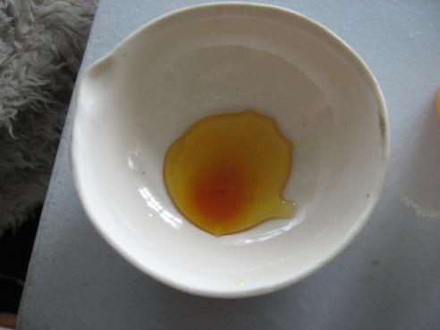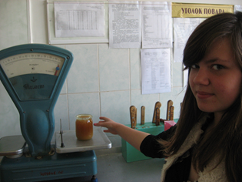

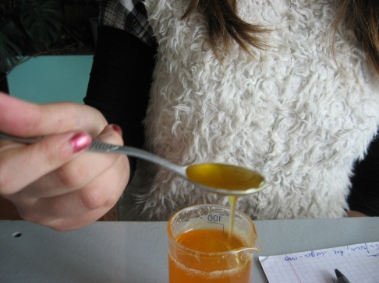Фото 1. Фото 2. Фото 3.

